HƯỚNG DẪN SỬ DỤNG

Mục lục

1. Đăng nhập 2

2. Đổi hình đại diện 2

3. Điểm danh bằng checklist 3

4. Điểm danh bằng QR 4

5. Điểm danh bằng Quiz 5

6. Gửi yêu cầu xin nghỉ 5

7. Gửi phản hồi 6

8. Xem tình hình điểm danh hiện tại 7

9. Xem thời khóa biểu 7

# Đăng nhập

1. Truy cập vào địa chỉ <https://qldd.herokuapp.com/login>
2. Nhập thông tin email và mật khẩu

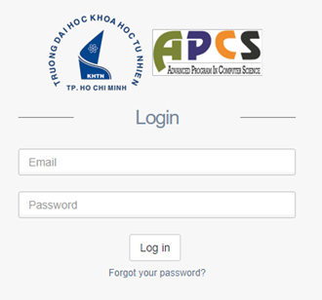

1. Nhấn vào nút 

# Đổi hình đại diện

## Website

1. Nhấn vào menu  trên thanh menu trái
2. Nhấn vào nút  trong phần thông tin cá nhân



1. Nhấn vào nút  sau đó chọn hình ảnh muốn upload
2. Nhấn nút  để hoàn tất

## Ứng dụng di động

1. Nhấn vào menu  trên thanh menu trái
2. Màn hình thông tin người dùng xuất hiện, nhấn vào hình ảnh đại hiện hiện tại

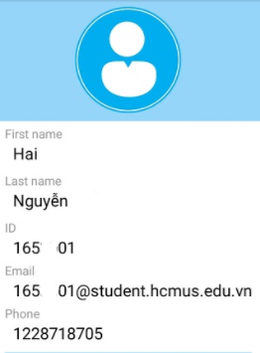

1. Chọn ảnh từ gallery hoặc chụp mới

# Điểm danh bằng checklist

## Website

1. Nhấn vào menu  trên thanh menu trái
2. Nhập mã Delegate từ giảng viên vào popup (hình dưới) hiện lên

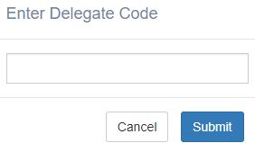

1. Sau đó nhấn nút 
2. Màn hình hiển thị danh sách sinh viên của môn học

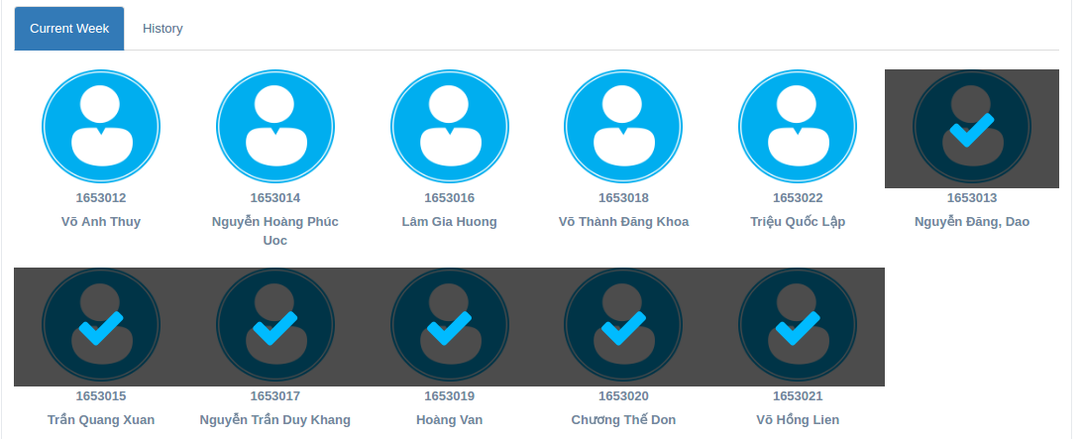

Sinh viên có dấu check tức là đã được điểm danh

1. Nhấn vào avatar của sinh viên để điểm danh

## Ứng dụng di động

1. Nhấn vào nút 
2. Nhập mã Delegate vào khung hiện lên
3. Màn hình danh sách sinh viên xuất hiện

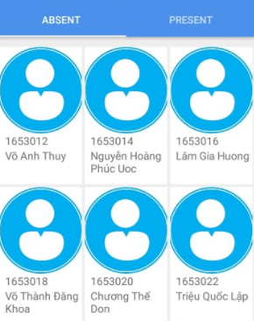

1. Nhấn vào avatar sinh viên để điểm danh sinh viên

# Điểm danh bằng QR

## Ứng dụng di động

1. Nhấn vào nút 
2. Đưa mã QR vào khung quét trên ứng dụng

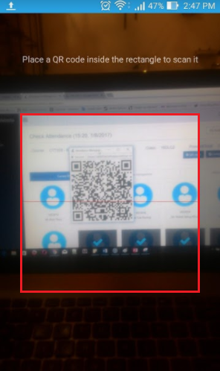

Khi quét được mã camera sẽ tự động tắt và thông báo kết quả

# Điểm danh bằng Quiz

## Website

1. Nhấn vào menu  trên thanh menu trái
2. Nhập mã quiz vào khung hiện lên, sau đó nhấn 
3. Màn hình hiển thị thông báo chờ bắt đầu

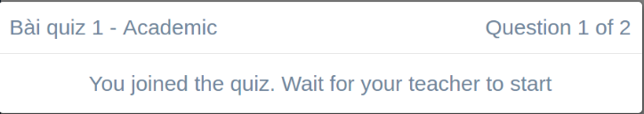

1. Màn hình hiển thị các phương án lựa chọn

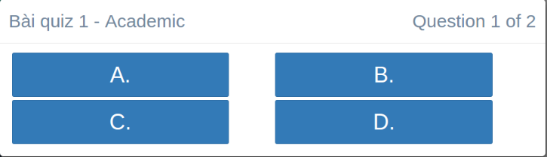

1. Kết quả làm bài

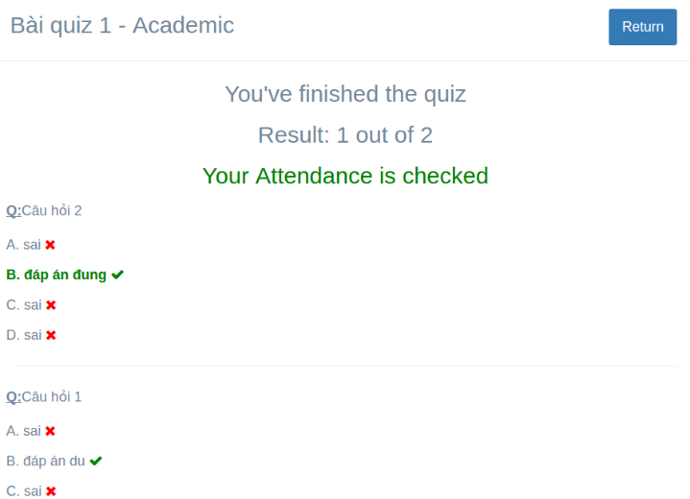

## Ứng dụng di động

1. Nhấn vào nút 
2. Nhập mã Quiz vào khung hiện lên
3. Màn hình hiển thị thông báo chờ giáo viên bắt đầu
4. Khi có câu hỏi bắt đầu màn hình hiển thị các đáp án lựa chọn
5. Kết thúc quiz sẽ hiện kết quả được tính điểm danh hay không

**Cách tính điểm danh**

**- Bỏ trống bài thì sẽ không được tính điểm danh**

**- Nếu bài quiz là loại kiến thức thì không cần thiết phải đúng hết để được tính điểm danh**

**- Nếu bài quiz là loại các câu hỏi vui thì phải đúng hết để được tính điểm danh**

# Gửi yêu cầu xin nghỉ

## Website

1. Nhấn vào menu  trên thanh menu trái
2. Nhấn vào nút  bên màn hình phải (bên dưới là danh sách các yêu cầu đã gửi)

Màn hình các yêu cầu đã gửi

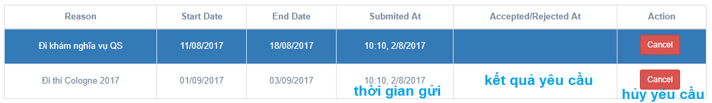

1. Điền các thông tin

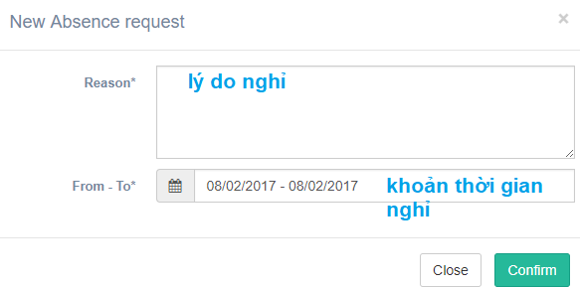

1. Nhấn vào nút 

## Ứng dụng di động

1. Nhấn vào menu  trên thanh menu trái
2. Màn hình hiển thị thông tin cần nhập

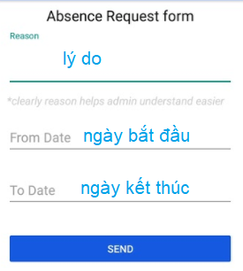

1. Nhập thông tin sau đó nhấn 

Xem lại các đơn đã gửi nhấn vào  ở menu góc phải

# Gửi phản hồi

## Website

1. Nhấn vào menu  trên thanh menu trái
2. Nhấn vào nút  bên màn hình phải (bên dưới là danh sách các feedback đã gửi)

Màn hình các feedback đã gửi

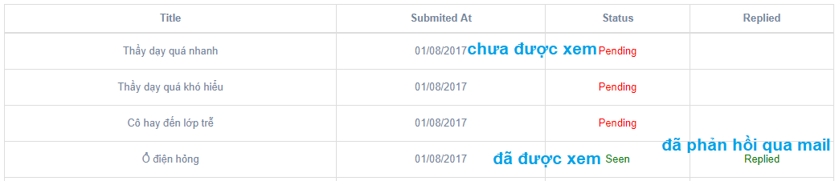

1. Điền các thông tin

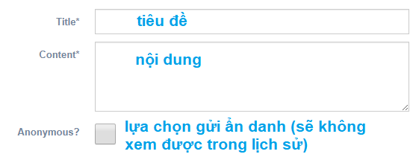

1. Nhấn vào nút 

## Ứng dụng di động

1. Nhấn vào menu  trên thanh menu trái
2. Màn hình hiển thị thông tin cần nhập

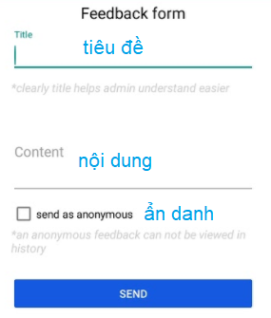

1. Nhập thông tin sau đó nhấn 

Xem lại các đơn đã gửi nhấn vào  ở menu góc phải

# Xem tình hình điểm danh hiện tại

## Website

1. Nhấn vào menu  trên thanh menu trái
2. Màn hình tình hình điểm danh

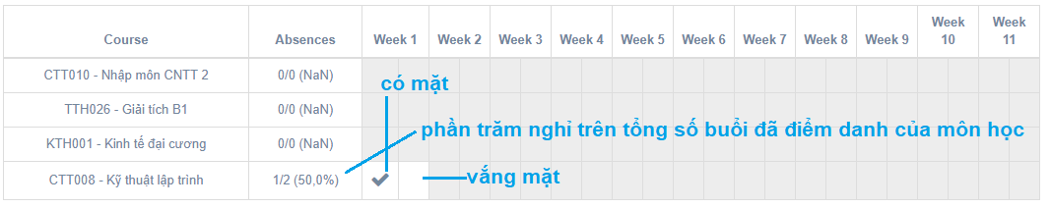

# Xem thời khóa biểu

## Website

1. Nhấn vào menu  trên thanh menu trái
2. Màn hình thời khóa biểu

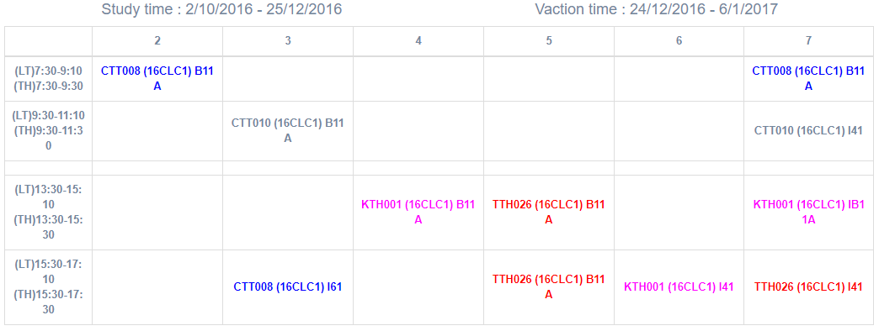

Chi tiết các môn

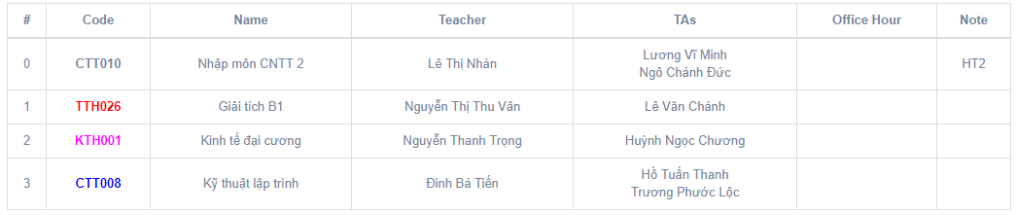

## Ứng dụng di động

1. Nhấn vào menu  trên thanh menu trái
2. Màn hình hiển thị thời khóa biểu

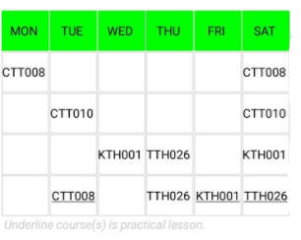

1. Nhấn vào mỗi thời gian để xem chi tiết

